Instituto Politécnico de Bragança



Sistemas de Aquisição de Dados

Condicionamento de Sinal

Curso: Engenharia Informática

TRABALHO REALIZADO POR: N.º
OCTÁVIO AZEVEDO 8507
RICARDO FREITAS 7700

BRAGANÇA 2003
INTRODUÇÃO
Neste segundo trabalho pretende-se dar continuidade ao estudado no trabalho anterior.
Nesse sentido foi-nos pedido que abordemos a temática do condicionamento de sinal. Para tal procuramos primeiro definir o que é o condicionamento de sinal, as suas principais características e finalmente mais especificamente a sua relação com os encoders.
Efectuamos para tal consulta de bibliografia disponibilizada e pesquisa na internet.
De seguida apresentamos os resultados obtidos de forma a responder ao que nos foi proposto.

CONCEITOS BÁSICOS

Definição

Se a grandeza a medir não é eléctrica, recorre-se a transdutores para gerar uma imagem eléctrica da grandeza. Cada vez mais, o princípio de transdução (físico, químico ou óptico) é implementado ou auxiliado por microprocessadores, o que permite a obtenção de imagens eléctricas já digitalizadas da grandeza.
Os sinais analógicos têm de ser previamente condicionados a fim de estarem em condições óptimas de serem adquiridos.
O condicionamento de sinal passa por amplificar, filtrar e equalizar o sinal para que este ganhe níveis de tensão adequados, com boa relação sinal/ruído e distorção harmónica mínima. A aquisição do sinal analógico culmina na sua amostragem e posterior conversão A/D.

RUÍDO

Qualquer sinal indesejado que aparece no sinal digitalizado de um sistema de aquisição de dados é denominado ruído.

CONDICIONAMENTO DE SINAL

Definição

Os sinais eléctricos gerados pelos sensores e transdutores devem ser optimizados para a escala de entrada do conversor A/D. Para isso, utiliza-se vários métodos, ou também chamados de condicionadores de sinal.

Métodos de condicionamento de sinal

• Amplificação – O tipo mais comum de condicionamento é a amplificação. Sinais de baixa intensidade devem ser amplificados para aumentar a resolução e reduzir o ruído. Para uma maior precisão, o sinal deve ser amplificado de forma que a máxima tensão do sinal a ser condicionado coincida com a máxima tensão de entrada do conversor A/D;

• Isolação – Outra característica comum no condicionamento de sinais é a Isolação dos sinais dos sensores/transdutores em relação à entrada do conversor, visando um aspecto de segurança. O sistema a ser monitorizado pode conter sinais de alta tensão que podem danificar o conversor. Uma razão adicional para a Isolação é garantir que as leituras do equipamento de aquisição serão imunes a diferenças de potencial de terra ou tensões de modo comum. Quando as entradas do sinal adquirido pelo dispositivo se referem a um potencial terra, podem ocorrer problemas se houver uma diferença de potencial em duas terras. Esta diferença pode levar ao que se chama curto de terra, causando imprecisão na representação do sinal adquirido; ou a diferença é tão alta que ela pode danificar o conjunto do sistema de medição. Usando módulos de condicionamento de sinal isolados elimina-se o curto de terra e assegura-se que os sinais são adquiridos com precisão.

• Multiplexagem – Uma técnica comum para medir diversos sinais com um único equipamento de medição é a multiplexagem. O equipamento de condicionamento de sinal para sinais analógicos geralmente possui multiplexagem para uso com sinais de alteração lenta como temperatura. O conversor A/D amostra um canal, troca para o próximo, amostra, troca para o próximo, amostra e assim sucessivamente. Por amostrar muitos canais ao mesmo tempo, a taxa de amostragem efectiva de cada canal é inversamente proporcional ao número de canais amostrados.

• Filtragem – O propósito de um filtro é remover sinais indesejados do sinal que estamos a medir. Um filtro de ruídos é usado nos sinais DC, como temperatura, para atenuar sinais de alta-frequência que podem reduzir a precisão da medição. Sinais A/C, como vibração, geralmente requerem um tipo diferente de filtro conhecido como filtro anti-aliasing. O filtro anti-aliasing é um filtro passa-baixo que requer uma taxa de corte muito alta, e geralmente remove completamente todas as frequências do sinal que são maiores que a largura de banda de entrada do equipamento. Se esses sinais não forem removidos, eles irão aparecer erroneamente com os sinais da largura de banda de entrada do equipamento.

• Excitação – Alguns transdutores, requerem uma tensão externa ou sinais de corrente de excitação. Os módulos de condicionamento de sinal para esses transdutores geralmente geram esses sinais. Medições por RTD 8 fazem-se normalmente com uma fonte de corrente que converte a variação da resistência em relação a uma tensão mensurável.

• Linearização – Outra função comum do condicionamento de sinal é a linearização. Muitos transdutores, como os termopares, têm uma resposta não-linear às mudanças das ocorrências que estão a ser medidas.

Deve-se entender a natureza do sinal, a configuração que está a ser usada para medir o sinal e os efeitos do ambiente ao redor do sistema. Com base nestas informações, pode-se determinar qual o condicionamento de sinal mais adequado para um determinado sistema de aquisição de dados.

No caso dos ENCODER’s, o sinal de saída, é um sinal que possui apenas valores discretos, ou seja, é um sinal digital. Como podemos ver na figura 1, o condicionamento de sinal aplica-se para sinais analógicos. Sendo assim, o transdutor em causa não necessita de condicionamento de sinal.

FIG1 – diagrama geral de blocos de um sistema de controlo dos transdutores.

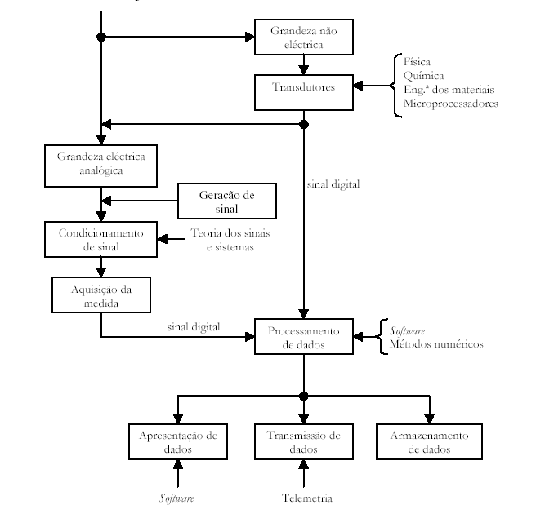
CONCLUSÃO

Conclui-se que para um sinal de saída analógico dos transdutores, é necessário aplicar algumas técnicas de condicionamento de sinal, para que se possa proceder a uma leitura sem erros, ou seja, melhorar a precisão da nossa medida.
Para tal, existem os métodos de filtragem, amplificação, isolação, excitação, multiplexagem e linearização.
Relativamente aos ENCODER’s, como o sinal de saída é digital, não se aplica o condicionamento de sinal.

BIBLIOGRAFIA

- Material retirado da Internet.

- Consulta de bibliografia da disciplina.

